AC1087 scheda creata il 25 gennaio 2026
Descrizione storico-bibliografica
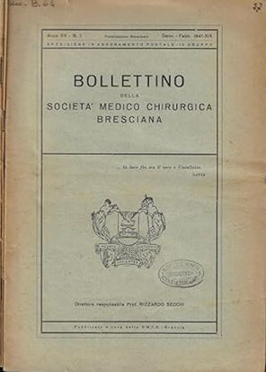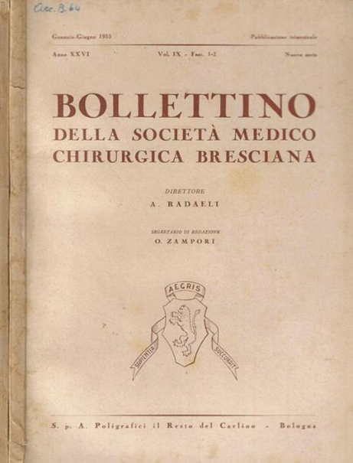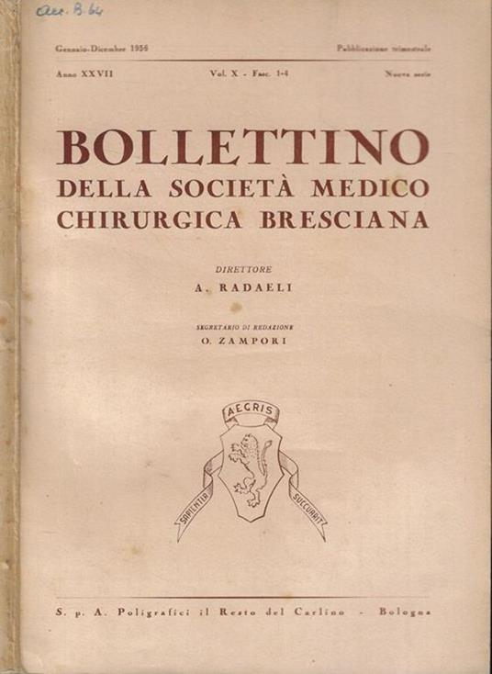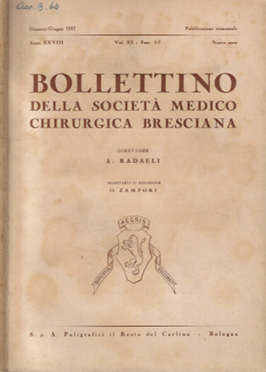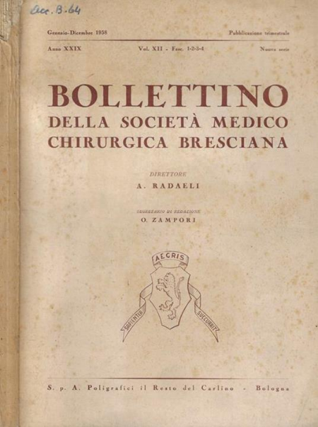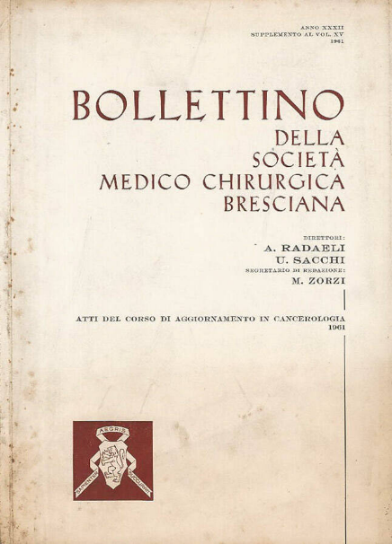
*Bollettino della Società medico-chirurgica bresciana. - Anno 1, n. 1 (gen./feb. 1927)-anno 32 (1978). - Roma : [s. n.], 1927-1978. - volumi ; 24 cm. ((Bimestrale, dal 1942 trimestrale. – Direttori: Rizzardo Secchi; poi: A. Radaeli. – L’editore varia: Brescia : S.M.C.B. ; poi: Bologna : Poligrafici Il resto del Carlino. - Sospeso dal 1943 al 1945. - BNI 1927-2241. - SBL0358882

*Nuovo bollettino della Società medico-chirurgica bresciana. – Anno 34 (1981/82)-anno 41 (1990). - Brescia : [s. n., 1981-1990. - volumi. ((Periodicità non determinata. - CFI0397879

Autore: Società medico-chirurgica bresciana
Soggetto: Medicina - Periodici
Classe: D610.5

